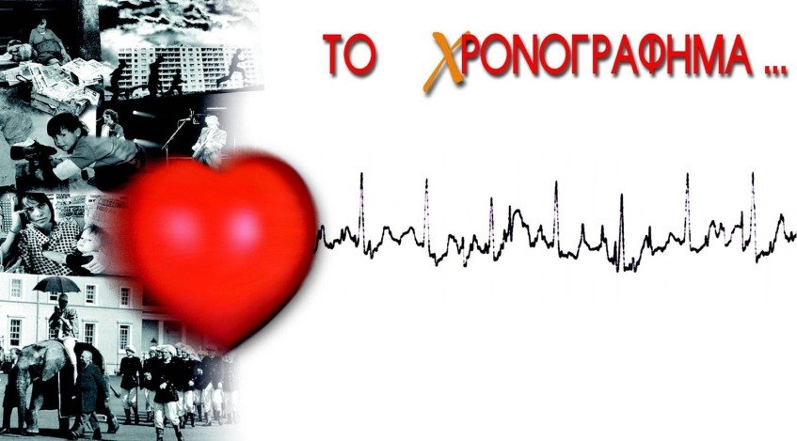

Λεξικό της Κοινής Νεοελληνικής [Λεξικό της Κοινής Νεοελληνικής [πηγή: Πύλη για την Ελληνική Γλώσσα]](http://www.greek-language.gr/greekLang/modern_greek/tools/lexica/triantafyllides/index.html)

Το χρονογράφημα είναι είδος έντεχνου πεζού λόγου με λογοτεχνική συχνά χροιά· δημοσιεύεται σε εφημερίδες και σε περιοδικά· κυρίως σε εφημερίδες, αν και στην Ελλάδα τουλάχιστον ξεκίνησε από τα περιοδικά. Πρόθεσή του είναι να σχολιάσει την επικαιρότητα της κοινωνικής, της πολιτιστικής, της πολιτικής κτλ. ζωής. Κινείται δηλαδή σε κάθε κατεύθυνση και αγκαλιάζει κάθε μορφή ζωής που παρουσιάζει ευρύτερο ενδιαφέρον. Κατά πάγια συνήθεια, είναι σύντομο κείμενο ευχάριστο και καλύπτει συγκεκριμένη στήλη στην εφημερίδα ή στο περιοδικό. Γράφεται σε τόνο εύθυμο, χαριτωμένο, χιουμοριστικό, κάποτε επικριτικό, δηκτικό άλλοτε, συχνά ειρωνικό, παραινετικό, έμμεσα ή άμεσα διδακτικό και παιδαγωγικό. Αυτά σημαίνουν ότι συστεγάζει αρμονικά τη χάρη και τη σκωπτικότητα, την ευφυολογία και τον κριτικό στοχασμό, την αφηγηματική ροή και τη διδακτική πρακτική, την ειρωνική διάθεση και τη σοβαρή πρόθεση. Με την ποικιλία των θεμάτων του και των τρόπων με τους οποίους γράφεται εξασφαλίζει όλες τις προϋποθέσεις μιας φιλικής ευχάριστης και τακτικής επικοινωνίας χρονογράφου και κοινού. Οι αναγνώστες το περιμένουν. Έτσι τουλάχιστον συνέβαινε και συμβαίνει, όταν εκλεκτοί χρονογράφοι θεραπεύουν αυτό το είδος του λόγου. Είναι, άλλωστε, γνωστό ότι συχνά χρονογράφος και αναγνώστες αναπτύσσουν μιαν ιδιότυπη σχέση που φτάνει έως και στην αλληλογραφία, όπως είναι γνωστό ότι κάποτε οι χρονογράφοι ζητούν από τους αναγνώστες τους ακόμη και θέματα για πραγμάτευση: «θεματοπραγματευτές» ονόμαζε ο γνωστός χρονογράφος Σπύρος Μελάς απλούς ανθρώπους του περιβάλλοντός του, οι οποίοι τού υποδείκνυαν θέματα για χρονογραφική πραγμάτευση.

Όπως σημειώσαμε, τα θέματα τα αντλεί ο χρονογράφος από την επικαιρότητα, την οποία και σχολιάζει: το ευχάριστο και το δυσάρεστο, το σοβαρό και το αστείο, το ευτυχές και το ατυχές περιστατικό, το ατομικό και το κοινωνικό πρόβλημα, το πνευματικό και το υλικό, το παλαιό και το νέο, το συντηρητικό και το προοδευτικό, η μορφή και η ουσία, το στατικό και το δυναμικό και όλα τα συναφή συγκροτούν πλούσιο και ανοιχτό πεδίο της θεματικής του χρονογραφήματος.

Το είπαμε κιόλας, σκοπός του χρονογράφου είναι να ωφελήσει την κοινωνική ομάδα στην οποία απευθύνεται: να υποδείξει, να συμβουλέψει, να διδάξει, να διαπαιδαγωγήσει ενδεχομένως, να συμβάλει στη διάπλαση της κοινωνίας – και όλα αυτά, και άλλα ακόμη και άλλα (το χρονογράφημα υπερβαίνει κάθε φραγμό) επιδιώκει να τα πραγματοποιήσει με τρόπο ευχάριστο αλλά και καυστικό. Είναι ο χρονογράφος ο καθημερινός οδηγός και δάσκαλος πολλών ανθρώπων και, όπως κάθε δάσκαλος έτσι κι αυτός, βαθύτερο κίνητρο έχει το «φιλάνθρωπον» του Αριστοτέλη, παρατηρεί ο [Ευάγγελος Παπανούτσος](http://www.elemedu.upatras.gr/didaskaleio/index.php?Itemid=28&id=12&option=com_content&task=view).

Το ύφος του παρουσιάζεται κι αυτό με τόσες παραλλαγές όσα και τα χρονογραφήματά του. Συνήθως είναι κοφτό, λιτό, ζωντανό. Το ύφος αυτό προτιμάει τον μικροπερίοδο λόγο, που σημαίνει: προτιμάει τις μικρές προτάσεις και τις μικρές περιόδους, όπως σημαίνει ότι προτιμάει και την παρατακτική σύνδεση ή το ασύνδετο σχήμα, δηλαδή προτιμάει τα μέλη του λόγου να τα συνδέει με παρατακτικούς συνδέσμους ή να τα παραθέτει και να τα χωρίζει με κόμμα. Το ύφος αυτό είναι πολύ κοντά στον προφορικό λόγο: εδώ παραλείπεται το ρήμα, εκεί το όνομα· οι δομές του προφορικού λόγου αξιοποιούνται με τον καλύτερο τρόπο· η δραματοποίηση έχει κυρίαρχο ρόλο. Κυμαίνεται το ύφος των χρονογράφων και των χρονογραφημάτων· η γλαφυρότητα και η λιτότητα, πάντως, αποτελούν σταθερά του, θα λέγαμε, γνωρίσματα.

Όπως έχουμε ήδη επισημάνει, το χρονογράφημα είναι είδος έντεχνου λόγου, χωρίς αυτό να σημαίνει ότι είναι και λογοτεχνικό είδος. Κάποτε εισχωρεί στο χώρο της λογοτεχνίας, κάποτε όχι, παραμένοντας στην περιοχή της δημοσιογραφίας. Η σύνθεσή του, άλλωστε, έχει τα γνωρίσματα του ατημέλητου λόγου που κατασκευάζεται και στήνεται γρήγορα, για να υπηρετήσει εφήμερες ανάγκες του πιο γρήγορου / πρόχειρου / ρευστού εντύπου που είναι η εφημερίδα

**Χρονογράφημα**

**Ορισμός**

*Χρονογράφημα* είναι ένα δημοσιογραφικό κείμενο έντεχνου πεζού λόγου που σχολιάζει την επικαιρότητα με εύθυμο, συνήθως, τρόπο.

**Πού δημοσιεύεται;**

Ως δημοσιογραφικό κείμενο δημοσιεύεται παραδοσιακά σε εφημερίδες και περιοδικά. Τελευταία, με τη χρήση των ηλεκτρονικών υπολογιστών, χρονογραφήματα γράφονται επίσης στο διαδίκτυο.

**Περιεχόμενο – Σκοπός**

Ο συγγραφέας σχολιάζει την επικαιρότητα με σκοπό την ωφέλεια της κοινωνικής ομάδας στην οποία απευθύνεται. Ειδικότερα, αφορμάται από οποιοδήποτε ενδιαφέρον γεγονός της κοινωνικής, πολιτικής και πολιτιστικής ζωής και επιχειρεί να συμβουλεύσει, να καθοδηγήσει, να υποδείξει, να διδάξει και να διαπαιδαγωγήσει τους αναγνώστες του.

**Δομή – Ύφος**

Το χρονογράφημα χαρακτηρίζεται από στοιχεία προφορικότητας:

* Κοφτό, απλό και ζωηρό ύφος
* Μικροπερίοδο λόγο: μικρές περίοδοι, παρατακτική σύνδεση, ασύνδετο σχήμα
* Παράλειψη κύριων όρων της πρότασης
* Δραματοποίηση
* Γλαφυρότητα
* Χαλαρή δομή
* Ατημέλητο λόγο

**Γραμματειακό Είδος**

Το χρονογράφημα εντάσσεται στον *έντεχνο πεζό λόγο με λογοτεχνικές αξιώσεις*. Στην ουσία του, όμως, αποτελεί ένα **δημοσιογραφικό κείμενο**. [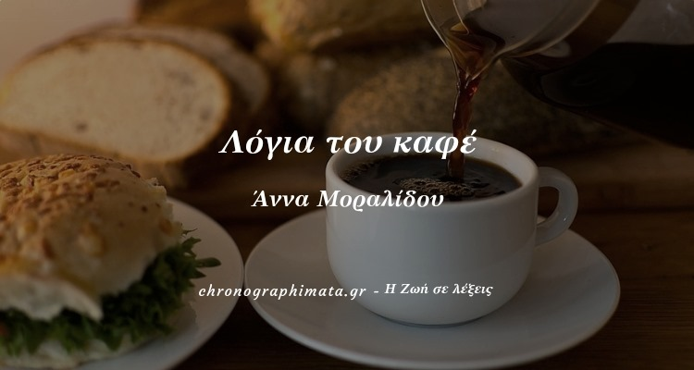](https://chronographimata.gr/logia-tou-kafe/)

[Άννα Μοραλίδου](https://chronographimata.gr/author/annamor/)  19/09/2018  [0](https://chronographimata.gr/logia-tou-kafe/#respond)

Χθες το απόγευμα, πίνοντας έναν απολαυστικό καφέ με μία φίλη, πιάσαμε την κουβέντα, ξεκινώντας μια απ’ αυτές τις φιλοσοφικές συζητήσεις που συνηθίζουμε τελευταία. Είναι κι αυτή ένα άτομο με πολλές ανησυχίες, μια προσωπικότητα που δεν επαναπαύεται εύκολα στις ανέσεις τού σήμερα. Διαβάζει, ονειροπολεί,, στοχάζεται, εν ολίγοις παιδεύει το μυαλό της. Και λέω παιδεύει, γιατί κάπως έτσι αρχίσαμε την κουβέντα μας.

Της έλεγα λοιπόν, πως, κάποιες φορές ζηλεύω τους ανθρώπους που ζουν σε άγνοια, γιατί είναι μονίμως χαρούμενοι, ευχαριστημένοι με αυτό που ζουν, με τον τόπο και τον τρόπο που ζουν…..εφόσον δεν ξέρουν το “παρακάτω”. Γιατί, αλίμονο! Πόσο παιδεύεται ο άνθρωπος που ξέρει, αυτός που έστω υποψιάζεται τί εστί ζωή! Στύβει το μυαλό του για να καταλάβει πώς θ’ ανταπεξέλθει στις απαιτήσεις που του θέτει ο ίδιος του ο εαυτός. Πόσοι και πόσοι “μεγάλοι” άνθρωποι των γραμμάτων δεν μίλησαν για τέτοια ζητήματα!

Εμείς βέβαια, δυο γυναίκες κοντά στην ηλικία των 40 είχαμε να καταθέσουμε τα εξής λεγόμενα: ο σημερινός σκεπτόμενος άνθρωπος έχει ν’ αντιμετωπίσει όλα τα γνωστά προβλήματα, για τα οποία δε θέλω να σας κουράσω, αφού είναι γνωστά τοις πάσι.

Προβλήματα οικονομικά, οικογενειακά, επαγγελματικά και ούτω καθεξής. Αυτό, ωστόσο, που έχει φέρει το σημερινό ανθρώπινο ον σε τέλμα είναι η κατάρρευση όλων των αξιών. Και συμφωνήσαμε στα παρακάτω με τη φίλη μου: άντε κι όλοι ξέρουμε τη χαώδη κατάσταση στην οποία όλοι λίγο – πολύ βρισκόμαστε, σε ποιες αξίες να στηριχτούμε;

Στη θρησκεία; Εντάξει, ίσως θα ήταν περίεργο ν’ αμφισβητήσουμε την ύπαρξη τού Θεού, όμως, ποιος τελικά να μας μιλήσει παρηγορητικά γι’ Αυτόν και ν’ απαλύνει την ψυχούλα μας, αφού, όσοι προσεγγίζουν τα Θεία είναι για ν’ ανήκουν κι αυτοί κάπου; Κάτι θέλουν, κάτι ζητούν, αν χρησιμοποιήσω την λέξη “βόλεμα”, θα με αποπέμψετε στην Παλαιά Διαθήκη, κατευθείαν για λιθοβολισμό… όμως, πριν γίνει αυτό, θέλω να σας διαβεβαιώσω, αγαπητοί αναγνώστες, πως διαβάζετε το άρθρο ενός βαθιά θρησκευόμενου ανθρώπου, ο οποίος όμως απογοητεύτηκε οικτρά απ’ όλους τους δήθεν…

Πού μείναμε; Α, ναι! Πού να στηριχτεί λοιπόν ο άνθρωπος; στις ανθρώπινες σχέσεις; οικογένεια; φιλία; Μιλάς στον απέναντί σου με κάθε επιφύλαξη, γιατί δεν ξέρεις τι κρύβεται πίσω απ’ αυτό που σου λέει, ποιες είναι οι δεύτερες σκέψεις του. Και γιατί να έχει δεύτερες σκέψεις; Πού βρίσκεται η καθαρότητα τής ψυχής;

Πόσα αδέρφια δε μιλάνε μεταξύ τους εξαιτίας των περιουσιακών; Οικογένεια…Και με τη νέα οικονομική κατάσταση της πατρίδας μας “τώρα αρχίζουν τα δύσκολα”, όπως λέει και ο γνωστός αοιδός. Θέλετε να το πάμε και παρακάτω; Έχει εφόδια ο σκεπτόμενος άνθρωπος πάνω στα οποία να στηριχθεί, ώστε ν’ αντέξει η ευάλωτη η ευάλωτη ψυχοσύνθεσή του; Με ποια παιδεία θα ερμηνεύσει τα σημεία των καιρών; Ποια πολιτική θα τον παρηγορήσει , ώστε να υπομείνει όσα μύρια τον βαραίνουν κάθε μέρα; Σε ποια μέσα ψυχαγωγίας να στραφεί για να ξεχαστεί και να διασκεδάσει;

Φίλοι μου αναγνώστες, πόσοι άραγε γνωστοί σας, σε μια ενδελεχή συζήτησή σας δε σας αποκάλυψαν, πως επισκέπτονται σ’ εβδομαδιαία βάση ψυχολόγο; Πληρώνουμε για να μιλήσουμε! Αγωνιά ο άνθρωπος να πιαστεί από κάπου να μιλήσει, κάπου που θα τον ακούσουν, έστω και με πληρωμή. Θολωμένοι είμαστε, μπερδεμένοι, ψάχνουμε όλοι για το μυστικό τής ευτυχίας….